统一用户管理操作说明

### 用户访问

用户打开https://code.nhsa.gov.cn/国家医保局医疗保障信息业务编码标准数据库动态维护系统网站（以下简称动态维护系统）（如图1-1）。

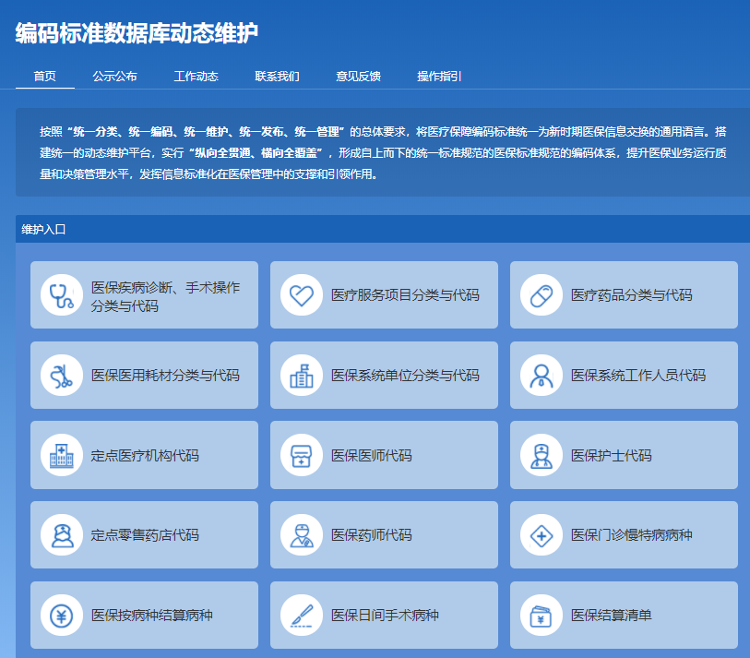

图1-1

### 用户注册

新用户注册分为手机app进行注册和动态维护系统注册两种方式（如图2-1）。手机APP注册时用户可通过切换“统一账号登录”方式在网站上下载APP应用程序（如图2-2）进行安装，安装完成后点击首页右下角“我的”菜单栏（如图2-3）进行操作。动态维护系统注册时用户通过点击登录页下方“立即注册”按钮（如图2-4）进行操作。注册需实名认证，用户请务必正确填写相应的个人信息。

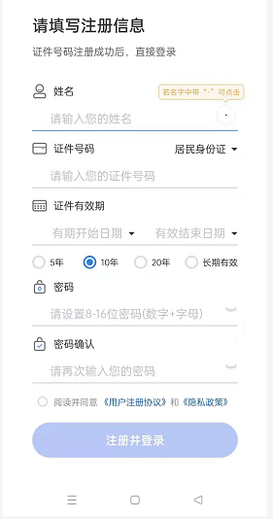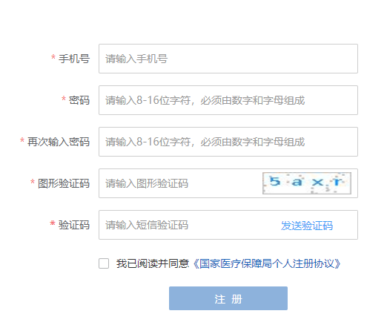

图2-1

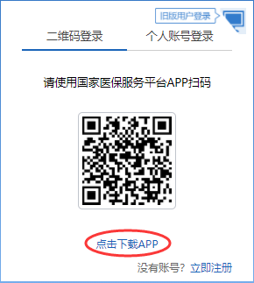

图2-2

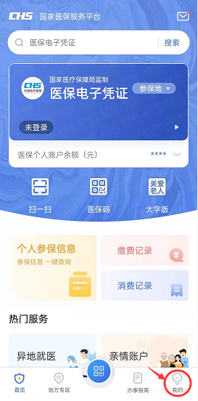

图2-3

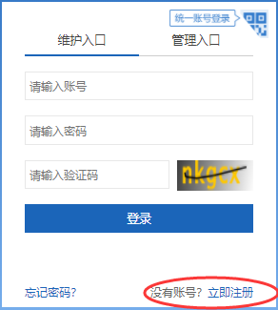

图2-4

### 登录方式

点击相应的系统栏目进入到登录页面（如图3-1），登录方式分为“旧版用户登录”和“统一用户登录”两种方式。

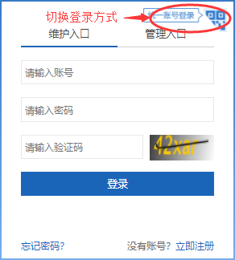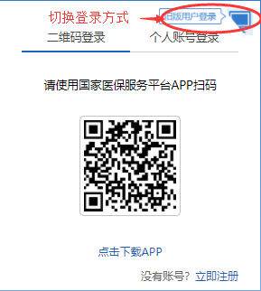

图3-1

### 4、统一用户登录

“统一用户登录”分为“二维码登录”和“个人账号登录”两种方式（如图4-1）。“二维码登录”需使用手机APP进行扫码，扫码后系统将提示是否同意授权（如图4-2），用户需操作同意授权后方可进行下一步操作。“个人账号登录”通过输入在统一认证平台注册的用户账号和密码的方式进行登录。

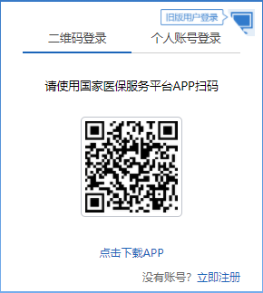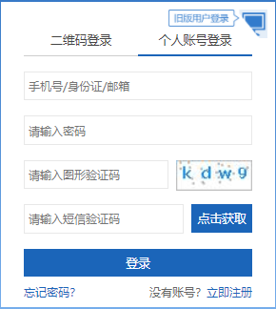

图4-1

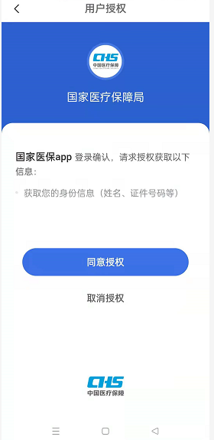

图4-2

用户通过扫码方式进行统一用户登录授权成功后，系统将自动跳转到相应授权页面（如图4-3）。对于之前在动态维护系统中注册过的用户可通过“绑定已有授权”功能（如图4-4）进行绑定验证操作。之前未在动态维护系统中注册授权过的新用户可通过“添加新授权”功能（如图4-5）进行新用户授权操作。

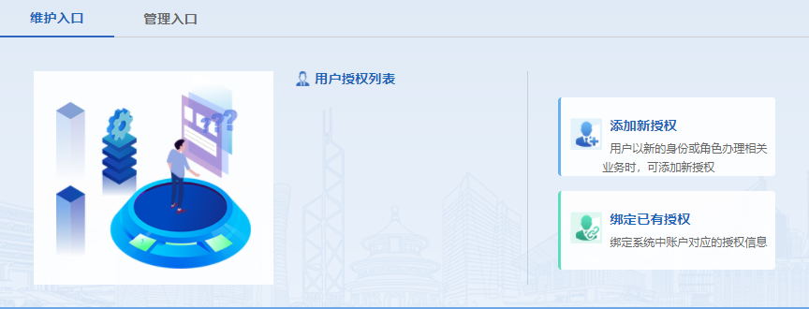

图4-3

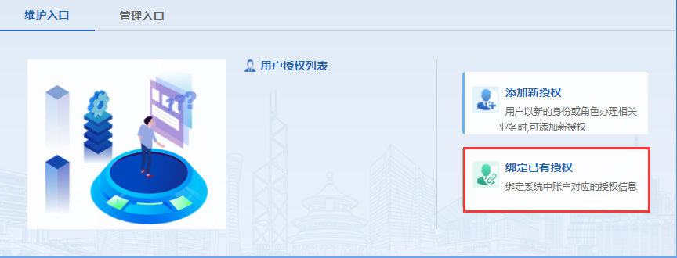

图4-4

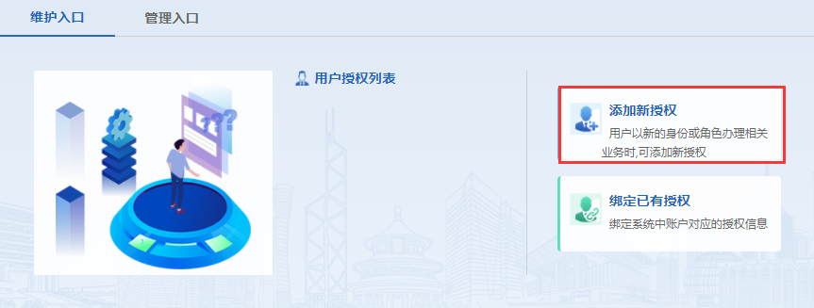

图4-5

用户在操作绑定授权验证时需提供之前注册的账号和密码进行验证（如图4-6），验证通过后将会在用户授权列表页面绑定已验证通过的账号角色（如图4-7），用户绑定成功后再次登录系统时只需通过点击相应账号角色即可进行系统操作。

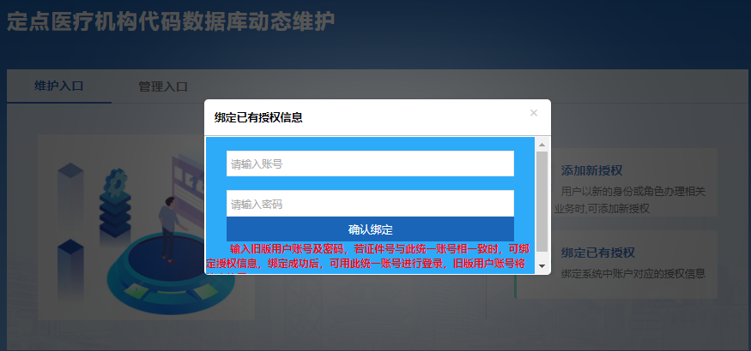

图4-6

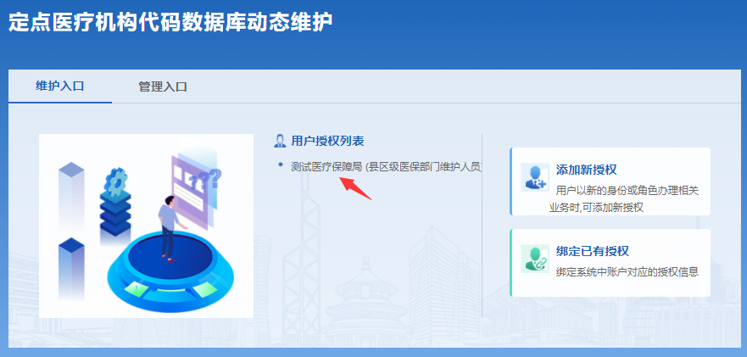

图4-7

管理入口用户授权功能是提供省级医保单位进行注册授权的页面（如图4-8），其他各级企业、医疗机构、零售药店、县市级医保单位无需进行注册授权。

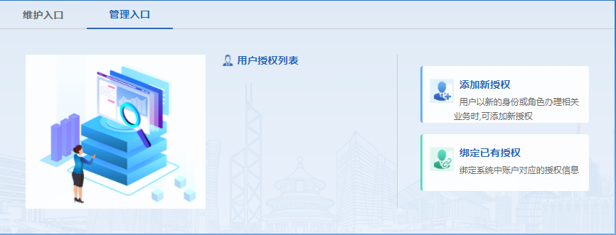

图4-8

### 5、旧版用户登录

“旧版用户登录”方式仍然保留原医保编码动态维护系统的登录功能（如图5-1），用户在没通过统一用户认证之前仍可通过原账号和密码进行登录操作，通过统一认证后将无法再通过此方式进行登录操作。

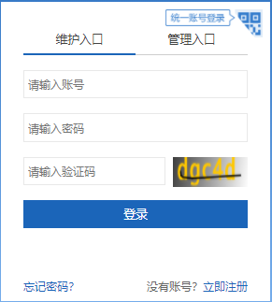

图5-1